Really？真的明显超标了吗？

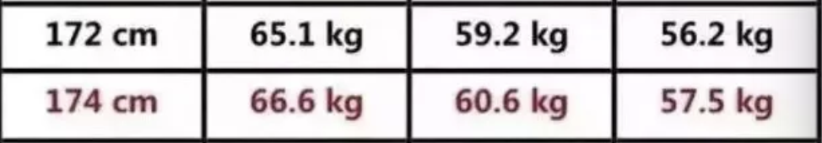

我盯着这两行数据良久，准备用数值分析的方法来证明一下

在Matlab中，先是用polyfit函数分一次、二次、三次函数来拟合“标准体重”的曲线，发现似乎就是条直线…… （一次、二次和三次多项式的拟合曲线：蓝色点线；黑色；绿色）

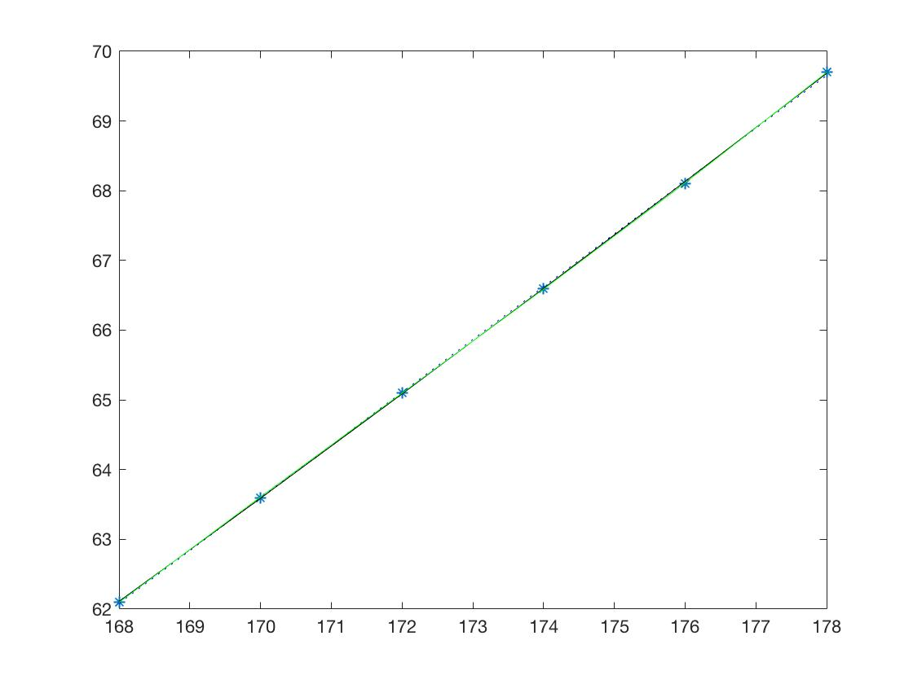

为了保证精确，我甚至还计算了它们的Frobenius 范数，分别是0.0690，0.0423，0.0199，并没有太大区别……忍痛使用KISS原则，就用一介函数来做比划吧，也就是单条直线。（每条线上的*代表对应168 170 172 174 176 178

身高的相应体重）

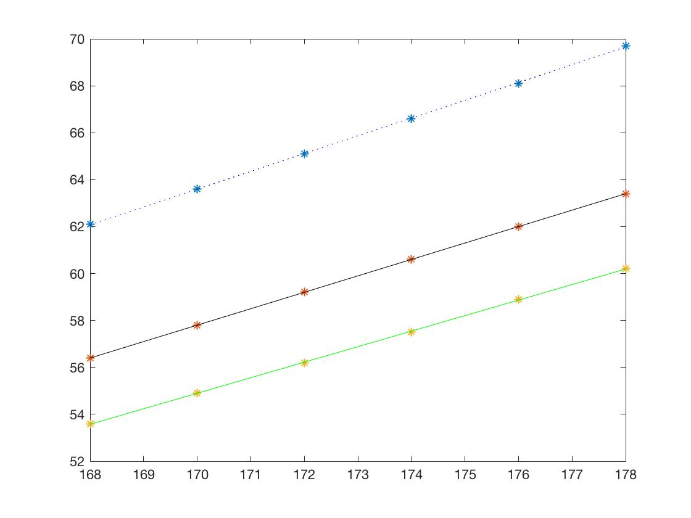

得到了173.5附近的用最小二乘法拟合出来的曲线，接下来要计算的就是173.5在三个标准中对应的体重了。

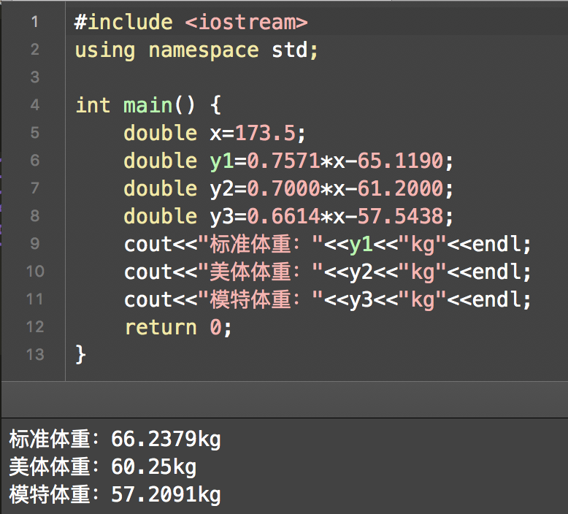

哦？？？？？？

昨天的体重数据是58左右，去除冬装（起码1kg吧）那已经小于模特体重了🤔

已经相当完美甚至还有若干增值空间的身材怎么能说明显超标了呢^ _ ^

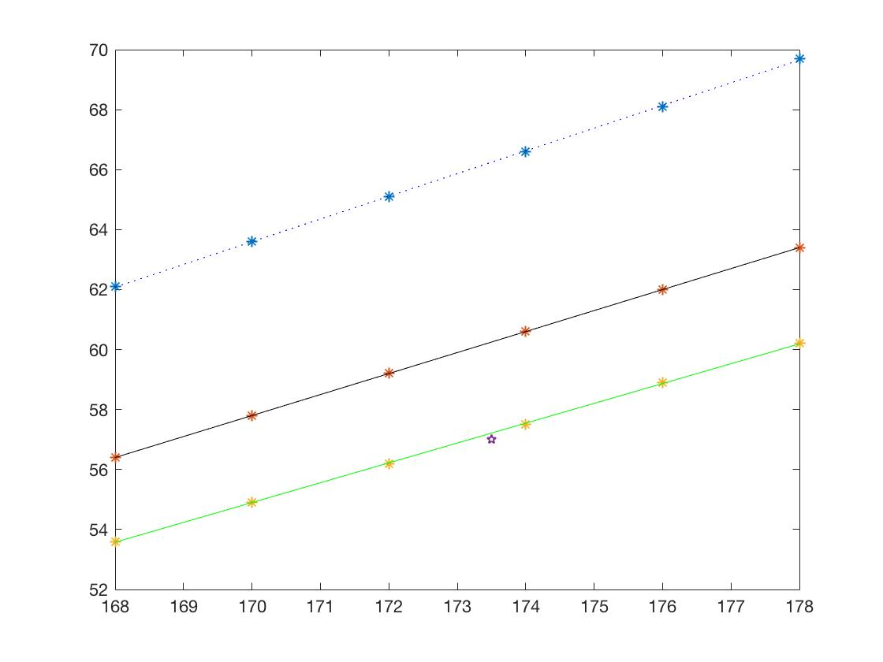

你就在五角星的位置～